附件2：缴费证明或费用账单（参考示例）
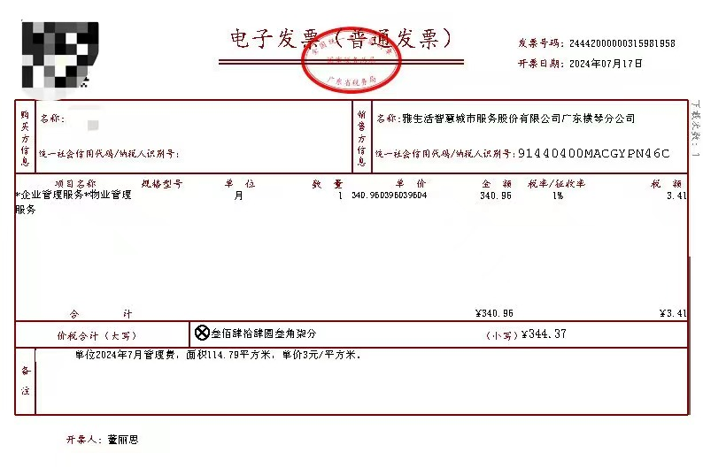
图1：物管费单据照片图示

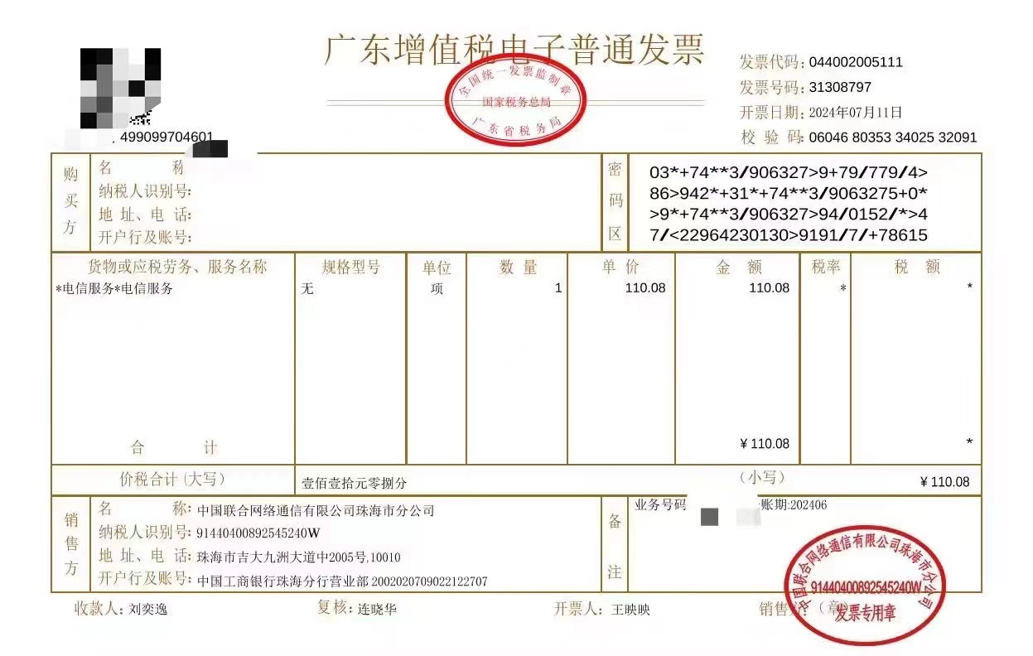
图2：网费单据照片图示

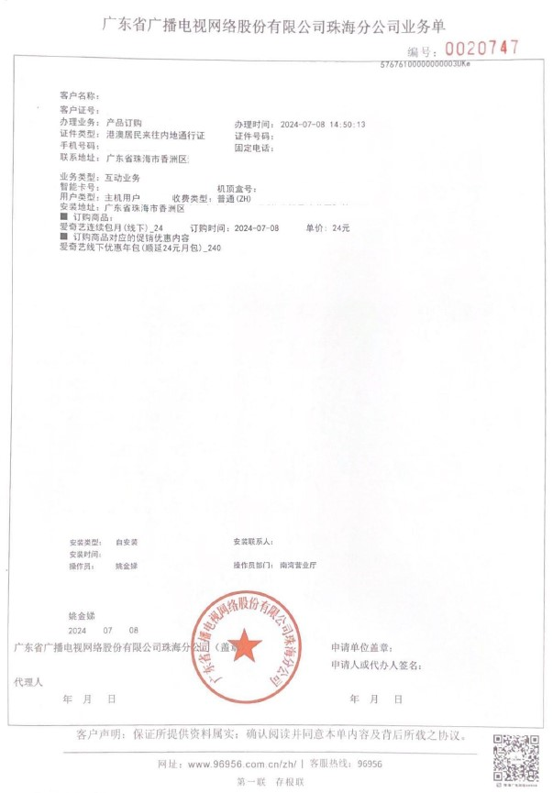
图3：电视费单据照片图示

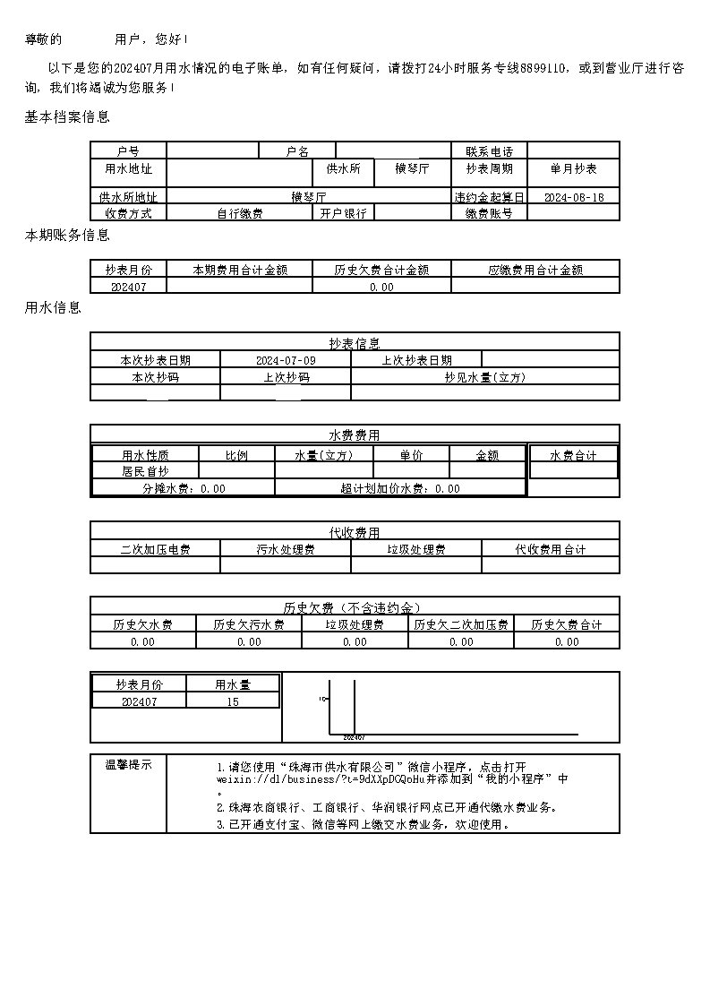图4：水费单据照片图示
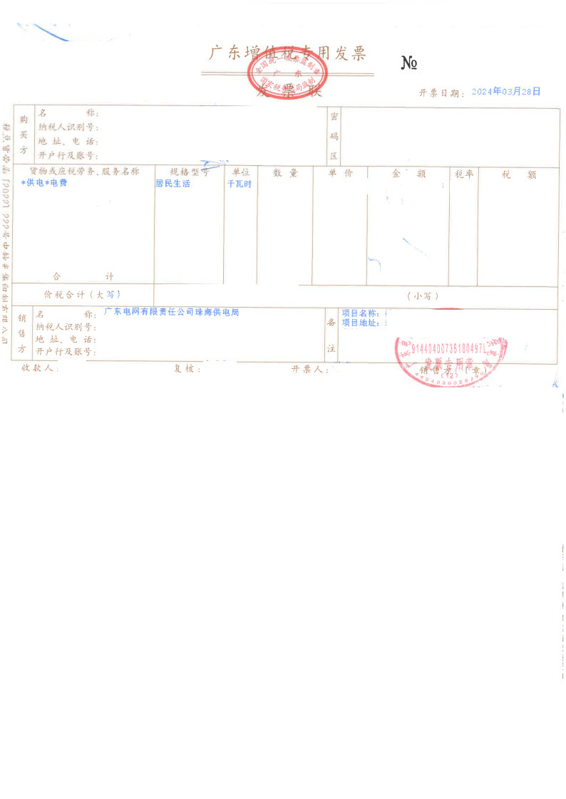
图5：电费单据照片图示

